2-тиркеме

Кыргыз Республикасынын Улуттук статистика комитети



Статистикалык отчеттуулукту чогултуу жана иштеп чыгуунун IST автоматташтырылган маалыматтык системасы



Респонденттер үчүн колдонмо

Версия: 1.0
Дата: 09.09.2025

Система жөнүндө

IST автоматташтырылган маалыматтык системасы статистикалык отчеттуулукту чогултуу жана иштеп чыгуу үчүн арналган. Улутстатком бул системаны киргизүү боюнча ишти 2023-жылдан бери жүргүзүп келет.

Система төмөнкү колдонуучу модулдарынан турат:
- IST Desktop – Улутстаткомдун жана анын бөлүмдөрүнүн кызматкерлеринин иштөөсү үчүн арналган.
- IST web – статистикалык отчёттуулукту тапшырган респонденттер үчүн арналган.

Бул документ – респондент-колдонуучулар үчүн система менен иштөө боюнча колдонмо болуп саналат.

Авторизациялык маалыматтарды (логин жана пароль) алуу

Авторизациялык маалыматтарды алуу үчүн, УСКнын аймактык (шаардык же райондук) статистика бөлүмүнө төмөнкү документтер менен кайрылуу зарыл:
1.Статистикалык отчеттуулукту электрондук түрдө тапшырууга арыз.

2. ID-паспорт.

3.Эгерде жетекчи өзү кайрылбаса, анда логин жана пароль алууга ишеним кат.

4.Эсептик жазуу түзүлүп жаткан кызматкерлердин тизмеси (Аты-жөнү жана email).

Авторизация
IST системасына кирүү үчүн төмөнкү аракеттерди аткаруу зарыл:

- IST веб-баракчасын ачыңыз (ist-eo.stat.gov.kg).

- «Логин» терезесине төмөнкүлөрдү киргизиңиз:

Колдонуучунун эсептик жазуусу – Улутстаткомдун кызматкерлери тарабынан берилген логин;

Пароль – тиешелүү пароль.

«Системага кирүү» баскычын басыңыз.
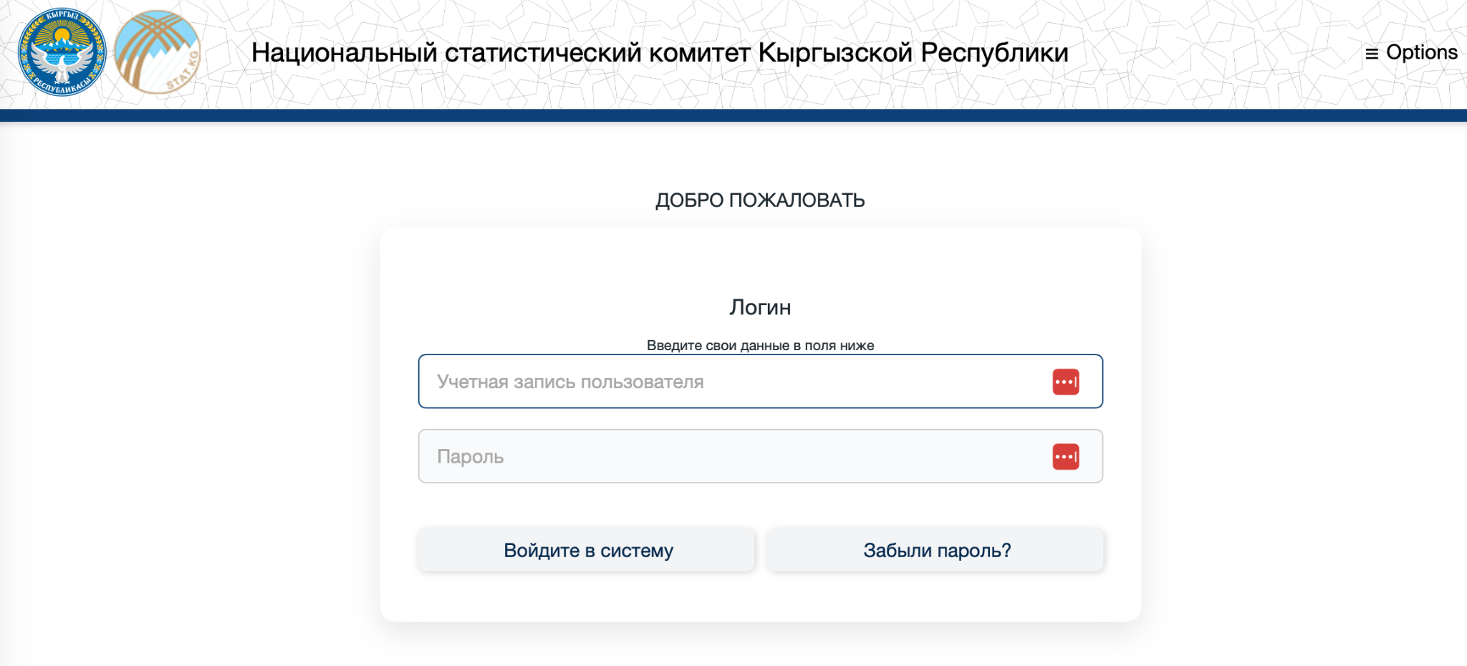
Ийгиликтүү киргенден кийин, жеткиликтүү болгон статистикалык отчеттуулуктун формаларынын тизмеси ачылат.
Авторизациялык маалыматтарды калыбына келтирүү

- Авторизациялык маалыматтар (логин жана пароль) жоголгон учурда, УСКнын аймактык (шаардык же райондук) статистика бөлүмүнө кайрылуу зарыл.

- Эгерде сиздин уюмуңузда "Респондент-администратор" колдонуучу статусу менен статистикалык отчеттуулукту тапшырууга жооптуу кызматкер болсо, паролду калыбына келтирүүнү ал аткара алат.

Отчетту толтуруу жана тапшыруу
Отчеттуулук формасын тандоо

- Киргенден кийин башкы бетте «Сурамжылоонун аталышы» деген таблица көрсөтүлөт. Таблицада сиздин уюмуңузга бекитилген статистикалык отчёттуулуктун формаларынын тизмеси көрсөтүлгөн.
- Керектүү форманы ачуу үчүн, тиешелүү саптагы «Тандоо» баскычын басыңыз.

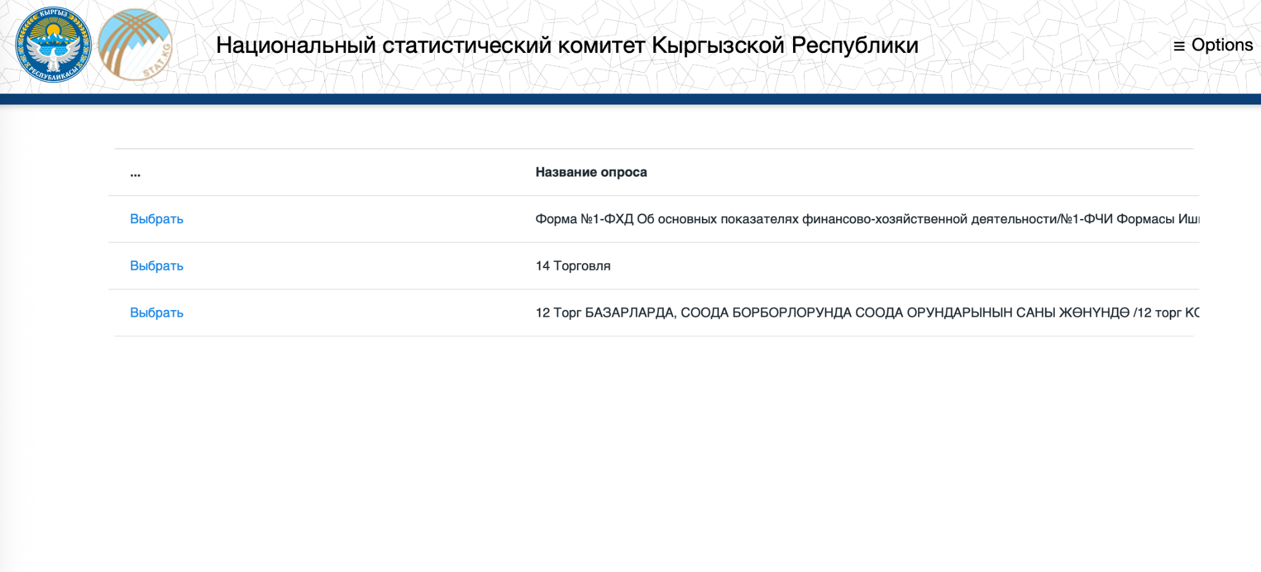
Форманы тандагандан кийин, сурамжылоонун параметрлерин (жыл, мезгил, квартал) тактоо үчүн терезе ачылат.

Сурамжылоонун параметрлерин тактоо
Форманы тандагандан кийин, сурамжылоонун параметрлерин тандоо терезеси ачылат:
- Экрандын жогорку бөлүгүндө ачылуучу тизмелерден маанилерди тандаңыз:
- Жыл – мисалы, 2025.
-Сурамжылоонун түрү – мисалы, «Квартал сайын»
- Квартал – мисалы, «02».

- Төмөнкү таблицада сиздин респондентке бекитилген ишканалардын тизмеси көрсөтүлөт. Таблица төмөнкү талааларды камтыйт:
- Ишкананын коду
- Дарек
- Аты-жөнүн
- Аймактын коду
- ЭИМК (ГКЭД)
- Керектүү ишкананын тушундагы «Тандоо» баскычын басуу менен форманы толтурууга өтүңүз.
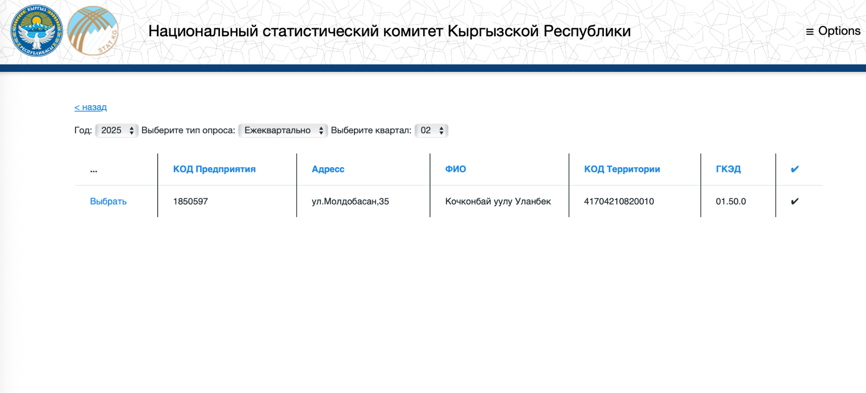

Отчеттуулук формасын толтуруу (дарек бөлүгү)
Ишкананы тандагандан кийин, дарек бөлүгү боюнча маалыматтарды киргизүү үчүн форма ачылат:
- Форманын жогорку бөлүгүндө реквизиттер көрсөтүлөт:
-Жыл, Мезгил, Квартал, ОКПО.
- «Дарек бөлүгү» бөлүмүнө өтүңүз. Бул жерде төмөнкүлөрдү толтуруу же текшерүү зарыл:
- Ишкананын, уюмдун аталышы
- Экономикалык ишмердиктин түрү
- Товардык белгиси (бар болсо)
- Ишкананын дареги
- Электрондук почтасы
- Аткаруучунун телефону
- Аткаруучунун аты-жөнү
- Жетекчинин аты-жөнү
- Базардын/соода борборунун аталышы
- Көрсөткүчтөрдү толтурууга өтүү үчүн «1-Бөлүм» кошумча барагын колдонуңуз.

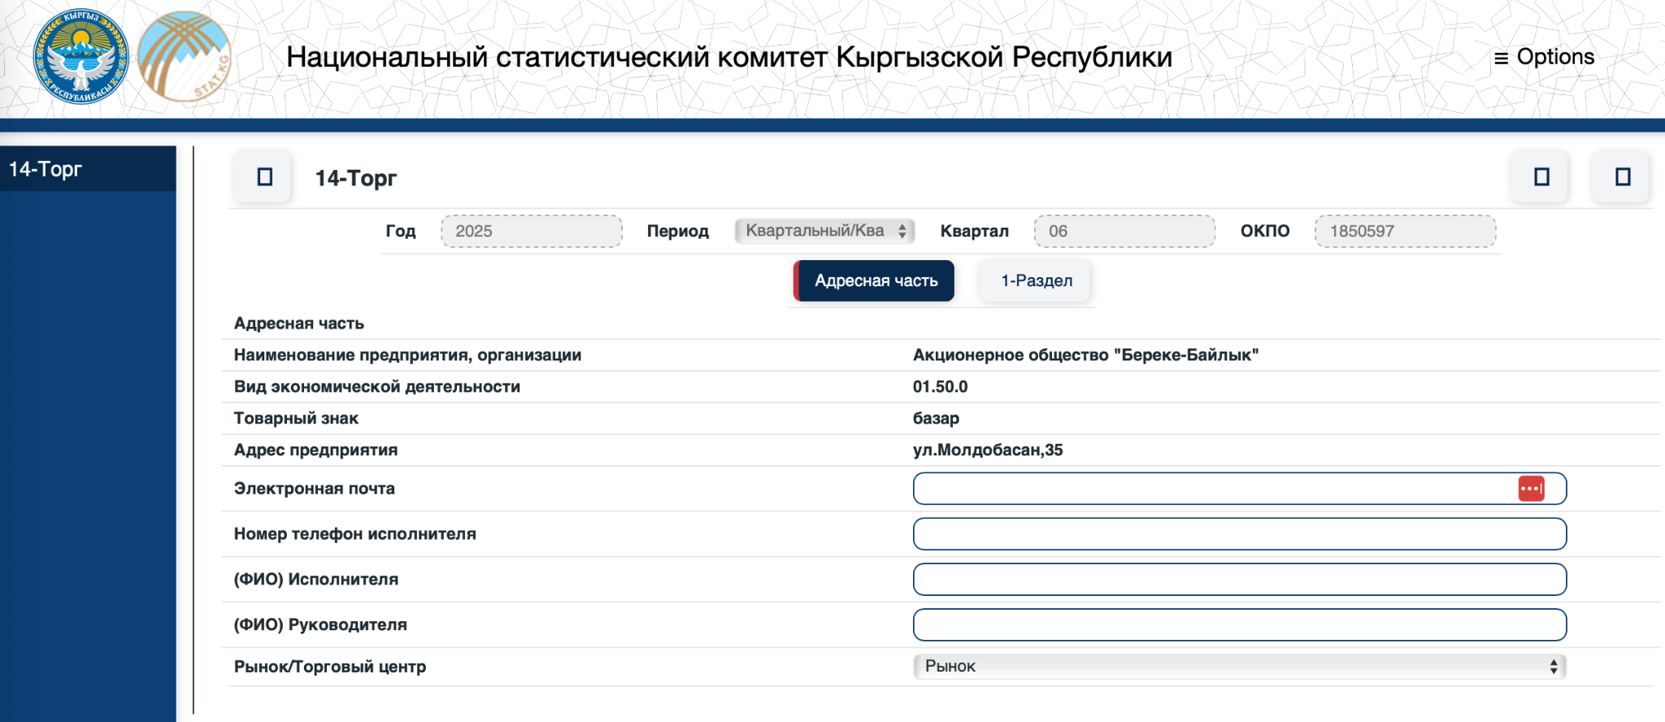

Отчеттуулук формасын толтуруу (көрсөткүчтөр)
- Бөлүмдө төмөнкүлөрдү камтыган көрсөткүчтөр таблицасы көрсөтүлөт:
- Көрсөткүчтүн аталышы
- Саптын коду
- Өлчөө бирдиги
- Маанилерди киргизүү үчүн уячалар.

- Ар бир көрсөткүч боюнча маанилерди киргизиңиз.
Мисал:
-Соода орундарынын саны – 225
-Алардын ичинен иш жүзүндө пайдаланылганы – 60
-Анын ичинде юридикалык жактар тарабынан – 1
-Жеке жактар тарабынан – 59

- Толтуруу аяктагандан кийин, маалыматтарды сактоо үчүн Сактоо баскычын (оң жактагы жогорку бурчта) басуу керек.
- Сактоодон мурун форманы каталардын бар-жоктугун текшерүүгө мүмкүнчүлүк бар. Бул үчүн Маалыматтарды текшерүү баскычын (оң жактагы жогорку бурчта) басуу керек.
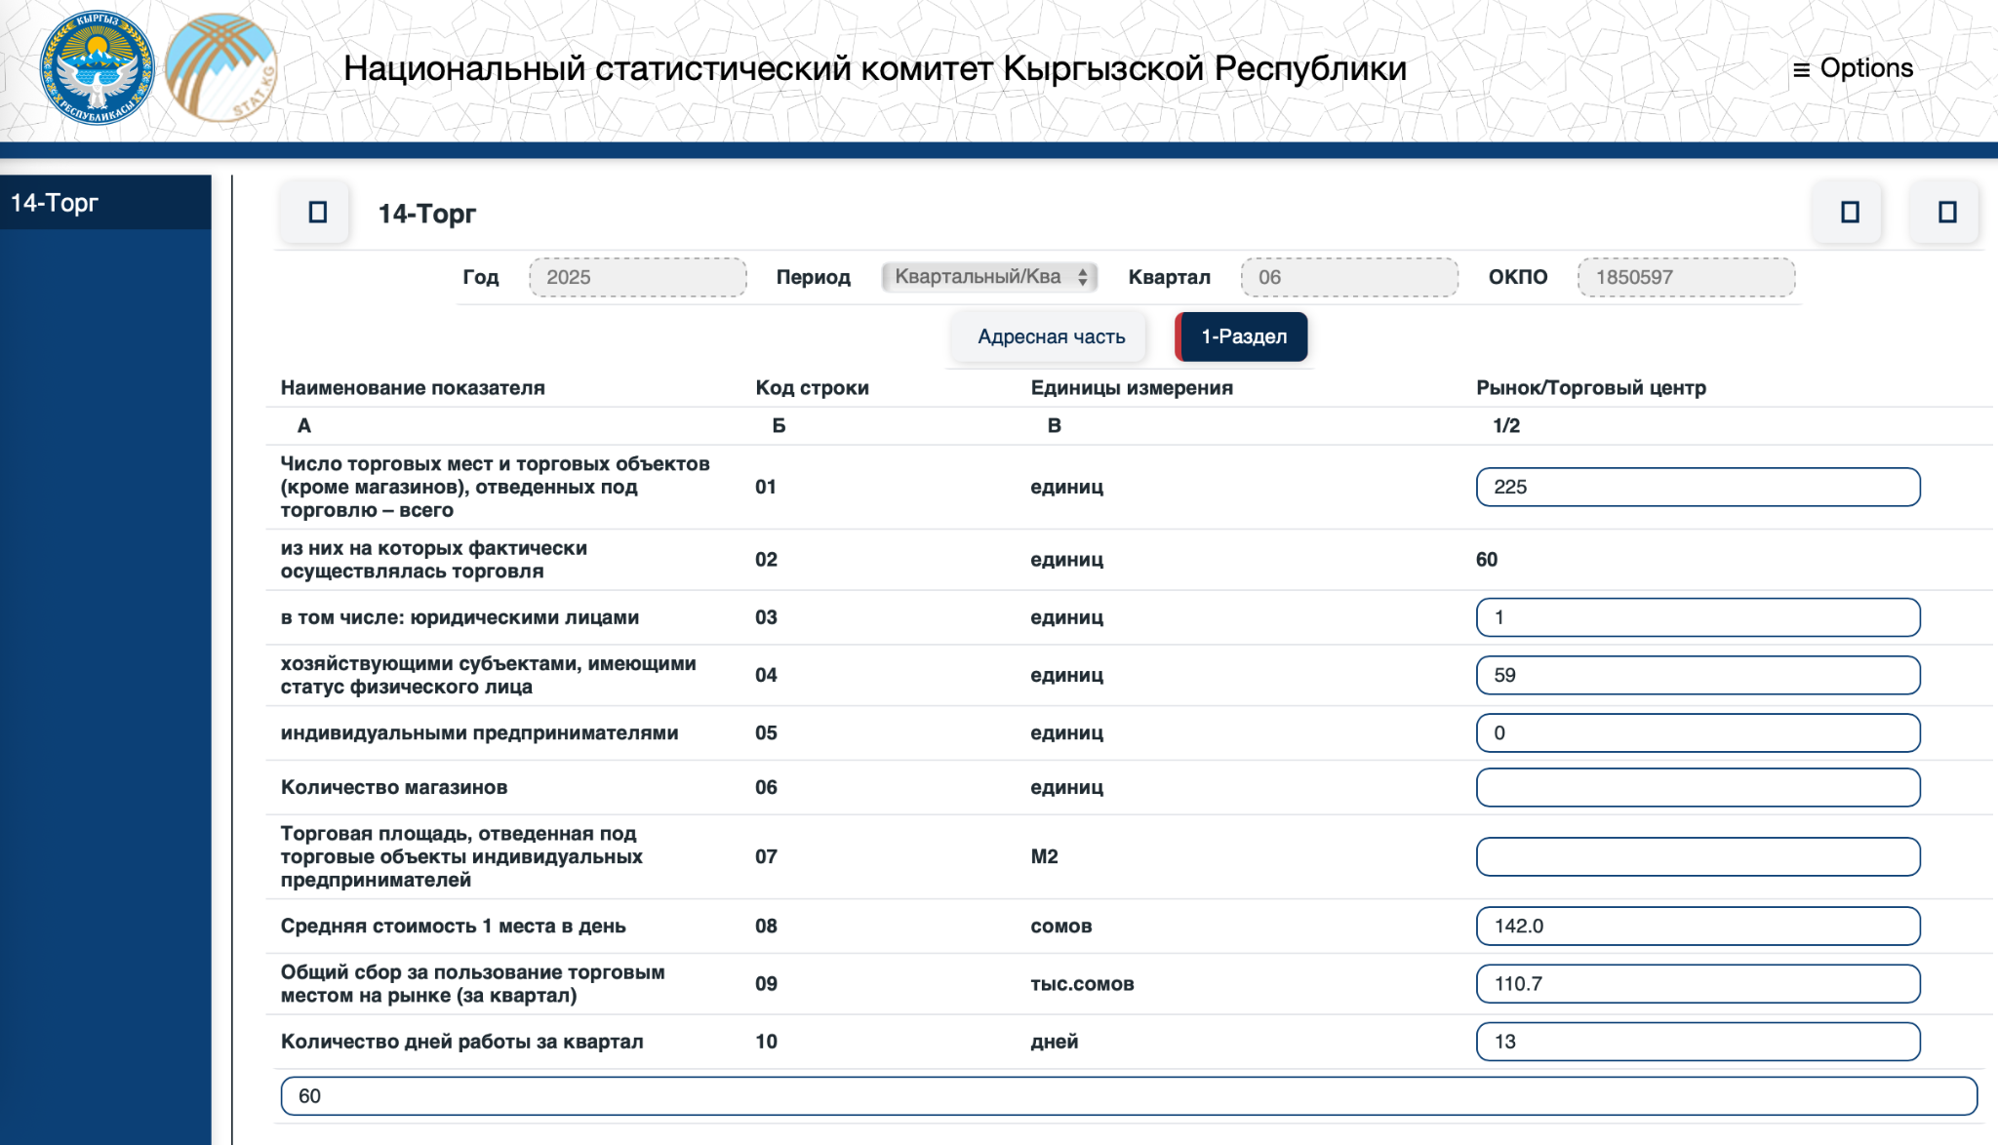

Маалыматтарды текшерүү жана каталар
- Маанилер киргизилгенден кийин, система логикалык дал келбестиктердин бар-жоктугун текшерет.
- Эгерде каталар табылса, алар кызыл түс менен белгиленет, ал эми сол панелде каталар жөнүндө билдирүүлөрдүн тизмеси көрсөтүлөт.
Мисалы:
    - Көрсөткүчтөрдүн суммасынын дал келбестиги
    - Саптагы туура эмес маани
- Ишти туура аяктоо үчүн белгиленген бардык каталарды оңдоо зарыл.

